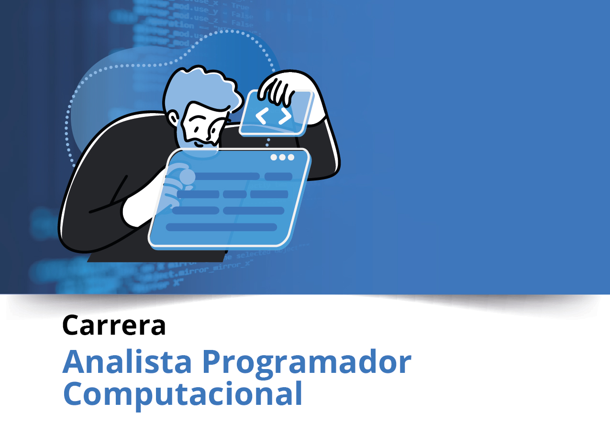

Semana 5

**Ingeniería de Software (PRY3211)**

Formato de respuesta

|  |  |
| --- | --- |
| **Nombre estudiante:** Lucas Sánchez Olivos | |
| **Asignatura:** Ingeniería de Software | **Carrera:** Analista Programador Computacional |
| **Profesor:** José Luis Martínez | **Fecha:** 14/09/2025 |



## **Repositorio git**

1. Adjunta el enlace git en esta parte:

https://github.com/Lucvvs/PacificReef

1. Adjunta el acceso a la herramienta colaborativa Trello aquí:

https://trello.com/b/vxYbZaH9

1. Drive (video presentación):

https://drive.google.com/file/d/1K1UkfKKuElbMiH6dSkyru-_r9ZC1W5Y8/view?usp=sharing





**Duoc UC**